Условия постановки на учёт получателей единовременной социальной выплаты (ЕСВ)
- постоянная регистрация в жилом помещении не оснащенном ВДГО;
- дом не газифицирован, т. е. на момент обращения не заключен договор на поставку газа.
Для семей военнослужащих:
- один из членов семьи, либо сам военнослужащий являются собственниками;
Размер Единовременной социальной выплаты на приобретение ВДГО (возмещение расходов на приобретение такого оборудования) и оплату работ по его установке в размере фактической стоимости оборудования и работ
- Для категорий граждан из пунктов 1, 2, 3, 4, 5, 10, 11, 12, 13, 14 составляет не более 100 тысяч рублей;
- Для категории граждан из пунктов 6, 7, 8, 9 составляет не более 200 тысяч рублей.
Управление в течение 30 рабочих дней со дня подачи заявления и документов:
рассматривает заявление и документы; принимает решение о наличии/отсутствии права на получение выплаты; ставит гражданина на учёт (в случае наличия права).
В случае принятия Управлением решения о наличии/отсутствии права на получение единовременной социальной выплаты – в течение 10 рабочих дней (со дня принятия указанного решения) направляет гражданину Уведомление о наличии/отсутствии права на выплату!

Согласно информации Министерства строительства и инфраструктуры Челябинской области:
- к газоиспользующему оборудованию внутри домовладения относятся: плита газовая (2-х, 3-х, 4-х конфорочная), проточный водонагреватель, котёл отопительный емкостной, счетчик газовый, электромагнитный клапан с датчиками на CO и CH4;
- к внутридомовому газовому оборудованию так же относятся газопроводы (наружные и внутренние), находящиеся в границах земельного участка и внутри объекта капитального строительства;
- к комплексу работ по установке ВДГО относится монтаж вентиляции и подготовка проекта и исполнительно-технической документации.

После завершения работ по газификации дома и фактического подключения газа Вы обращаетесь в УСЗН с заявлением на предоставление выплаты.
Для получения Единовременной социальной выплаты в текущем году
граждане в срок, не позднее 15 декабря года, в котором получили уведомление, предоставляют в Управление социальной защиты населения:
- договор с подрядной организацией на приобретение ВДГО, а в случае самостоятельного приобретения – платёжные документы (контрольно-кассовые чеки), подтверждающие оплату приобретенного газового оборудования, установку ВДГО;
- договор с подрядчиками на проведение работ по установке ВДГО (в котором прописаны виды выполненных работ, а так же их стоимость; Акт выполненных работ)+кассовые чеки (оплата по договору);
- договор с газораспределительной организацией на обслуживание сетей;
- договор на поставку газа (с ООО НОВАТЭК);
- реквизиты счета заявителя;
- заявление на предоставление ЕСВ.

Выплата предоставляется гражданину в безналичной форме путем перечисления денежных средств на счет, открытый им в кредитной организации.

Получить более подробную информацию:
с. Долгодеревенское, ул. Свердловская, д. 2в, 7НП. Кабинет № 3, эл. Адрес: uszn11@minsoc74.ru

Тел.: 8(351-44) 90-1-71, 8(351-44) 4-53-00 добавочный 4

Приемные дни:
Понедельник, Вторник, Среда

с 9-00 до 17-00 ч. Перерыв с 13.00 до 14.00


Управление социальной защиты населения администрации Сосновского муниципального района

Единовременная социальная выплата

отдельным категориям граждан в связи с установкой внутридомового газового оборудования
в соответствии с Законом Челябинской области
от 03.03.2021 № 318-ЗО

ПАМЯТКА
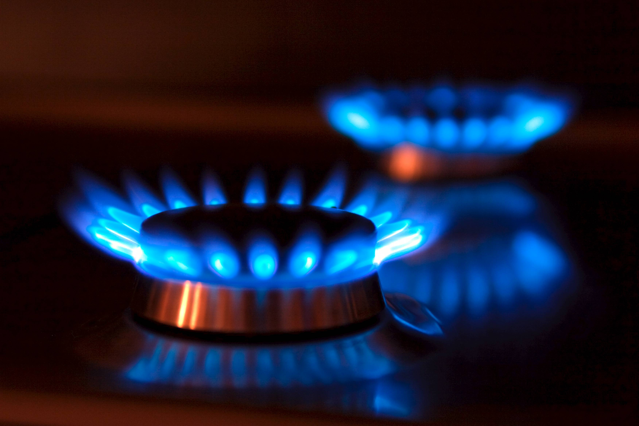

2023 г.

КАТЕГОРИИ ГРАЖДАН, которым положены дополнительные меры социальной поддержки в связи с установкой внутридомового газового оборудования (далее — ВДГО)

1. Одиноко проживающие собственники жилых помещений, являющиеся получателями пенсии и достигшие возраста 55 лет (женщины) и 60 лет (мужчины);
2. Совместно проживающие граждане, являющиеся получателями пенсии и достигшие возраста 65 лет, которые (один из которых) являются (является) собственниками (собственником) жилых помещений;
3. Семьи, признанные многодетными, в установленном законодательством порядке, со среднедушевым доходом, размер которого не превышает двукратную величину прожиточного минимума на душу населения, члены (один из членов) которых являются (является) собственниками (собственником) жилых помещений;
4. Семьи, имеющие детей-инвалидов, со среднедушевым доходом, размер которого не превышает двукратную величину прожиточного минимума на душу населения, члены (один из членов) которых являются (является) собственниками (собственником) жилых помещений;
5. Инвалиды I и II групп, являющиеся собственниками жилых помещений, либо являющиеся Членами семьи собственника (собственников) жилых помещений, среднедушевой доход семей которых не превышает двукратную величину прожиточного минимума на душу населения, установленную в соответствии с законодательством Челябинской области.
К членам семьи собственника (собственников) относятся его супруга (супруг), родители и дети.
6. Члены семьи мобилизованного военнослужащего (Семьи граждан Российской Федерации, призванных на военную службу по мобилизации в Вооруженные Силы Российской Федерации по Указу Президента РФ от 21.09.2022 № 647)
к членам семьи относятся: родители, супруг/супруга, несовершеннолетние дети до 18 лет);
7. Семьи граждан Российской Федерации, состоящих на воинском учете в военных комиссариатах Челябинской области и заключивших контракт с Министерством обороны Российской Федерации в период с 21 сентября 2022 года по 31 декабря 2023 года для прохождения военной службы (далее в настоящем пункте – гражданин, заключивший контракт), в которых граждане, заключившие контракт, или члены (один из членов) их семей являются (является) собственниками (собственником) жилых помещений.
К членам семьи относятся его супруга (супруг), родители и дети в возрасте до 18 лет;
8. Семьи граждан, заключивших контракт с Министерством обороны Российской Федерации для прохождения военной службы в батальонах «Южный Урал» и «Южноуралец», формируемых в Челябинской области для последующего участия в проведении специальной военной операции на территориях Донецкой Народной Республики, Луганской Народной Республики, Запорожской области, Херсонской области и Украины (далее – специальная военная операция), в которых указанные граждане или члены (один из членов) их семей являются (является) собственниками (собственником) жилых помещений.
К членам семьи относятся его супруга (супруг), родители и дети в возрасте до 18 лет;
9. Семьи военнослужащих, лиц, проходивших службу в войсках национальной гвардии Российской Федерации и имевших специальное звание полиции, погибших (умерших) в результате участия в специальной военной операции либо умерших до истечения одного года со дня их увольнения с военной службы (службы) вследствие увечья (ранения, травмы, контузии) или заболевания, полученных ими в результате участия в специальной военной операции (далее – погибший военнослужащий), в которых погибшие военнослужащие на дату их гибели (смерти) являлись собственниками жилых помещений.
К членам семьи относятся его супруга (супруг), родители и дети в возрасте до 18 лет;
10. Инвалиды боевых действий, являющиеся собственниками жилых помещений либо членами семьи собственника (собственников) жилых помещений.
К членам семьи относятся его супруга (супруг), родители и дети;
11. Ветераны боевых действий, являющиеся собственниками жилых помещений либо членами семьи собственника (собственников) жилых помещений. К членам семьи относятся его супруга (супруг), родители и дети;
12. Члены семей погибших (умерших) инвалидов боевых действий, ветеранов боевых действий, являющиеся собственниками жилых помещений либо членами семьи собственника (собственников) жилых помещений. К членам семьи относятся его супруга (супруг), родители и дети.
13. Одиноко проживающие собственники жилых помещений с доходом, размер которого не превышает величину прожиточного минимума на душу населения, установленную в соответствии с законодательством Челябинской области;
14. Семьи, имеющие детей в возрасте до 18 лет, со среднедушевым доходом, размер которого не превышает величину прожиточного минимума на душу населения, установленную в соответствии с законодательством Челябинской области, члены (один из членов) которых являются (является) собственниками (собственником) жилых помещений.

